ITEM | DESCRIÇÃO | UNID | QUANT | VALOR UNITARIO | VALOR TOTAL
01 | CISTOSCOPIA  PACIENTE: ORANDINO SARINHA DA COSTA  DT. NASCIMENTO: 19/05/1941 | SRV | 01
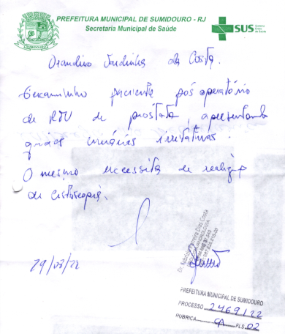
EXAME:

